**Actividad Semana 1**- **Top Ten Most Disastrous Software Bugs**

**Nombre: Santiago Valencia García – A00395902**

Arquitectura de computadores. Profesor: Carlos Andrés Díaz

**Paso 1:** Vea el siguiente video donde describen 10 desastres ocasionados por errores de software (Top Ten Most Disastrous Software Bugs)

[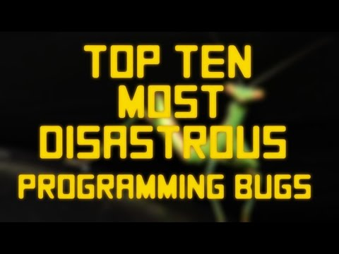](https://www.youtube.com/watch?v=AGI371ht1N8)

**Paso 2:** Seleccione uno de los 10 casos descritos de acuerdo al último digito de su código de estudiante, estudie el caso y explíquelo con sus propias palabras. Es probable que se le pida explicarlo en clase.

#0: [Infamous Software Bugs: AT&T Switches](https://www.olenick.com/blog/articles/infamous-software-bugs-at-t-switches/)

#9: [Launch failure of Mariner I](https://en.wikipedia.org/wiki/Mariner_1)

#8: [Metric Mishap Caused Loss of NASA Orbiter](http://mytoe.org/docs/Mars_closereading_art.pdf)

#7: [Knight Capital Says Trading Glitch Cost It $440 Million](https://engineering.purdue.edu/ee695b/public-web/handouts/References/DependabilityInTheNews/knight_capital_trading_glitch_nytimes_2012.pdf)

#6: [Pentium FDIV bug](https://en.wikipedia.org/wiki/Pentium_FDIV_bug)

#5: [Therac-25 overdoses of radiation](https://www.bugsnag.com/blog/bug-day-race-condition-therac-25)

#4 [Cobalt-60 Disaster](https://www.testbirds.com/blog/historys-biggest-software-fails-cobalt-60-disaster/)

#3: [The Patriot Missile Failure](http://www-users.math.umn.edu/~arnold/disasters/patriot.html)

#2: [Child Support IT failures](https://www.computerworld.com/article/2566427/problems-bedevil-eds-case-management-project-for-u-k--s-child-support-agency.html)

#1: [Ariane 5 Failure](https://around.com/ariane.html)

**Paso 3:** Clasifique el caso estudiando en uno o varios de los siguientes tipos de error que se presentan en computación, puede proponer unas categorías adicionales si así lo considera.

**Error tipo 1:** Machine Numbers, Precision, and Rounding Errors

**Error tipo 2**: Transforming Machine Number Formats: Casts

**Error tipo 3**: Mathematical Modeling and Discretization of the physical phenomenon

**Error tipo 4**: software bugs involving issues of synchronization and Scheduling

**Error tipo 5:** Complexity bugs -Concurrent Computing and Race Conditions

**Bibliografía**

1. [Thomas Huckle](https://www.amazon.com/-/es/s/ref=dp_byline_sr_book_1?ie=UTF8&field-author=Thomas+Huckle&text=Thomas+Huckle&sort=relevancerank&search-alias=books), Bits and Bugs: A Scientific and Historical Review of Software Failures in Computational Science, febrero, 2019.
2. <https://www.youtube.com/watch?v=AGI371ht1N8>

**Desarrollo**

**Caso 2: Child support IT Failures:**

Clasifico el caso seleccionado en los siguientes tipos de errores de software:

1. **Synchronization and Scheduling:** Se menciona que las llamadas se dirigen al lugar equivocado y los casos desaparecen en la pantalla del asistente cuando el personal intenta responder una consulta telefónica. Esto sugiere problemas de sincronización entre los sistemas de gestión de casos y telefonía.
2. **Design of Control Systems:** El mal funcionamiento de la aplicación Java y el sistema de telefonía pueden ser atribuidos a fallos en el diseño del control de estos sistemas. La incapacidad de añadir nuevos casos y migrar los existentes al nuevo sistema indica posibles errores en la lógica de control del software.
3. **Complexity:** Se señala que el sistema antiguo y el nuevo sistema CS2 están siendo utilizados en paralelo, lo que introduce una mayor complejidad en la gestión de los casos. La complejidad adicional de manejar dos sistemas diferentes puede aumentar la probabilidad de errores y fallos en el servicio.